LP-Conversion Electromagnétique de puissance

* Gamme de puissance : du muW au GW ; du mum à la dizaine de mètre
* Création d’un champ magnétique : électroaimant ou aimant permanent
* IMPORTANT : 4 Quadrant couple en fonction de la vitesse. . Moteur est réversible. Il faut récupérer cette puissance avec actioneur électrique et/ou dissipation ex : freinage des trains.
* A la maison tension simple : V = 230V, tension composée : U = 400V
* Pertes fer : par hystérésis + courant de foucault. Machine courant continu a aussi des pertes fer car il tourne dans un champ fixe.
* IMPORTANT : La puissance indiquée sur la plaque signalétique est la puissance mécanique !

# Machine à Courant Continu

## Principe de fonctionnement

* **Machine à courant continue :** Pour démarrer une voiture, on utilisait encore récemment un moteur à courant continu (cf slide).

**Inducteur : ce qui va créer le champ primaire.**

* **Deux types d’excitation :** Excitation séparée, excitation série.
* **Les bobines de l’inducteur produisent un champ de direction fixe.** Coté rotor, les balais
* **Finesse** **et subtilité** : Redresseur commandée, on change le sens du courant. Il y a 2 champs fixes perpendiculaire qui permet d’avoir le couple maximum
* **Important** : nombre de pair de pôle : p =3 : 6 électroaimants (dans le jargon, ils disent, 6 aimants, 3 nord, 3 sud)
* **Partie excitatrice :**
* **Rotor, encoches, conducteur que l’on soude sur le collecteur.** Le courant est commuté ! Cela permet de créer un champ fixe orthogonal au champ du stator. Quel que soit la position du rotor.

Le circuit du rotor est feuilleté car comme il bouge, il voit un champ fixe. Pour avoir un couple constant quel que soit l’orientation du rotor, il faut aligner beaucoup de spires légèrement décalées. Il faut regarder la valeur moyenne du couple. Le collecteur permet que le couple négatif devienne positif. Le balai est un contact glissant.

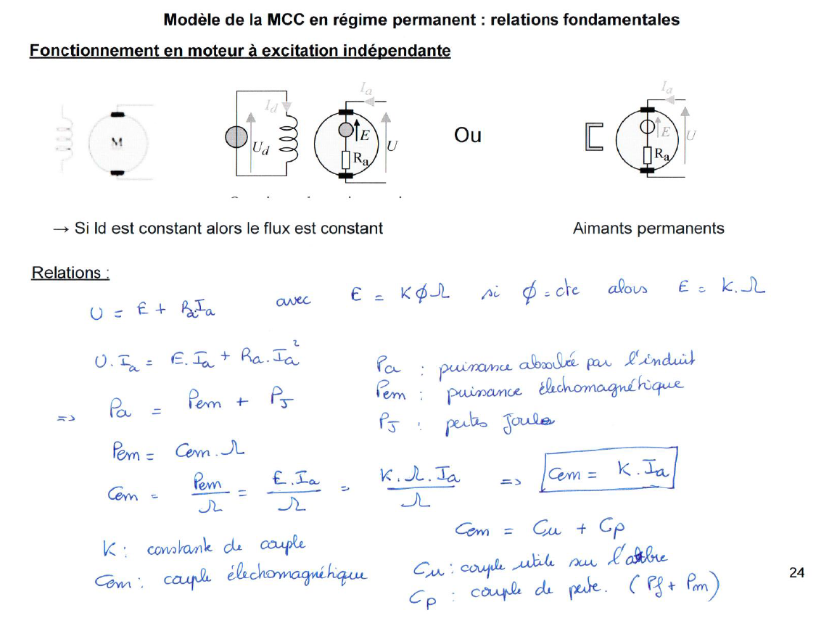

## Avantages-Inconvénients

* **Avantage : facile à piloter.**
* **Inconvénient : Machine à courant continu** est chère et nécessite de l’entretien (nettoyage des balais, nettoyer le collecteur) donc c’est cher ! Il faut le remplacer par les autres machines (synchrone et asynchrone)
* **Est-ce que je peux démarrer une machine à courant continu sous tension nominale ?**

400V résistance de l’induit 0.4 ohm. I = 1000A. Il faut mettre une résistance. Mais c’est dissipatif. Il va falloir trouver autre chose.

* **Qu’est-ce qui consomme le plus ?** 10kW absorbe 12kW électriquement. Puissance passe par le rotor. Au niveau refroidissement, c’est difficile à refroidir.

## Différent type de Couplage

**Il faut parler du couplage (!) :**

Il y a 2 tensions et 2 courants en fonction du couplage choisit. La petite tension (ici 220V) est la plus petite tension que peut supporter un enroulement. Quand le prof dit : « le réseau est de 400V » C’est sous-entendu :400V entre phase ! Ce moteur ne peut supporter qu’une tension maximale de 220V pour un enroulement, il faut donc le brancher en couplage étoile. . V est la tension simple (ie phase-neutre) et U la tension composée (ie entre phase). Si le réseau est de 230 V entre phase (ie 137 V entre phase et neutre), il faudra alimenter les bobinages de l’inducteur en triangle.

## Moteur excitation série

* 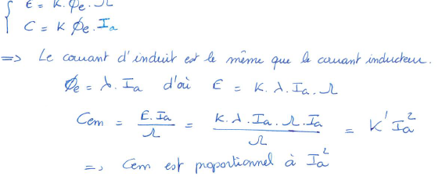**Moteur excitation série :** L’inducteur est placé en série. L’inducteur va voir le même courant que l’induit. Le niveau de courant va être bcp plus important.

Super intéressant pour les machines mécaniques qui demandent un fort couple au démarrage. Train électrique vieux corail. Grande inertie car masse très importante. A faible vitesse, on a un couple très important. Par contre, il ne faut pas que le moteur démarre à vide (ie sans charge) car vitesse très grande. On l’utilisait dans la traction électrique (il disparait), levage, grue. On l’utilise encore dans les outils électroportatifs, on parle de moteur universelle (ie à excitation série alimenté en monophasé où on chaque demi-période on change le sens du champ inducteur). Fenêtre où l’on voit des étincelles des charbons.

## Un pilotage simple

**Le couple est commandé par l’intensité de l’induit**

**La vitesse est relié au champ électromoteur :**

* **Pour faire varier la vitesse :** il faut faire varier la tension d’alimentation de l’induit (cf. slide 39). 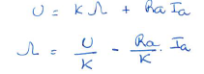

En effet le courant est constant car relié au couple em. On utilise un hacheur. C’est la tension moyenne qui est importante. On fait varier le rapport cyclique pour faire varier cette tension moyenne. *Thyristor* 51’

## Fonctionnement en génératrice :

Le courant est dans le sens de la force électromotrice.

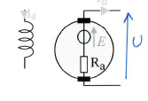

**Puissance utile :** Attention, le champ electromoteur contribue à créer l’intensité mais cela créé des pertes électromagnétiques. Car **.** La loi de lenz provoque le freinage du rotor. La puissance utile est avec U et Ia la tension et le courant de l’induit. On remarque l’importance des conventions choisie. Les grandeurs sont orientées de telle manière à ce qu’elle soit positive !

**Droite de charge :**

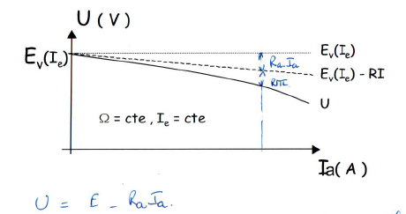Il s’agit d’une droite de charge d’un générateur de tension.

## Aspects Pratiques

* **Comment déterminer les pertes collectives ?** : essai à vide rien de connecté mécaniquement au moteur. Perte fer et perte méca.
* **Caractéristique : E = f(Id).** Permet de de trouver la constante de force électromotrice. (?)
* **Résistance de l’induit** : essai à vitesse nulle. On bloque le rotor. S’il ne tourne pas, on a plus de force électromotrice. Donc on sait déterminer Ra. Tension réduite.

**Plaque signalétique :** 1009 Ampère dans l’induit. Moteur de 9 tonnes !

**En TP : On commence par alimenter l’inducteur aux valeurs nominale. Puis on alimente l’induit en partant d’une tension de 0.**

Pour arrêter, il faut couper l’inducteur en dernier car si on part de la relation de . Et . Comme on coupe l’inducteur, le champ magnétique devient nul et donc et la vitesse devient théoriquement infinie => le moteur s’emballe. Un moteur est capable d’accepter 2 fois la vitesse nominale. Au-delà la force centrifuge fait qu’il explose !

# Machine à courant alternatif

**Plaque signalétique :** Puissance mécanique (!) 33CV. 1CV=735,499W

**Rotor :** Le champ magnétique est réglé par des aimants et ou par des électroaimants. Sur la figure de droite, on parle de rotor à pole lisse ou les enroulements sont fait de tel sorte à créer les pôles nord et sud. Les poles lisses sont moins soumis aux pb de forces centrifuges.

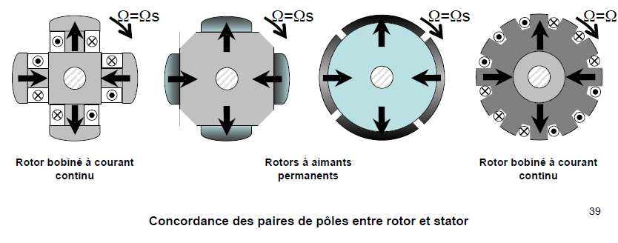**Fonctionnement moteur ou alternateur :** Si le champ rotor est en avance / champ stator 🡺 alternateur. Sinon, moteur.

**Relation : .**

**3000 tours par minute**s. La vitesse peut être élevé pour centrale thermique (nucléaire). (Vanne Vapeur + turbine) 5’’. On a besoin que d’une paire ou 2 pairs de pôles.

Au fil de l’eau, ca tourne doucement. Le seul moyen de me raccrocher au réseau c’est augmenter le nombre de pair de pole.

Les machines qui tourne vite, sont longues et diamètre faible (turbo alternateur) 1500-3000 tour/min. En revanche production hydraulique, machine tournent lentement (diamètre grand et longueure assez courte. Cette formule est vraie pour les machines synchrone et asynchrone.

-

-Dans machine à courant continu, il faut un champ statorique et un champ rotorique.

-Si je suis en alternateur, le rotor tourne devant le bobinage et créé un champ et cela crée un champ induit. La force electromotrice dépend de la fréquence et du flux produit par l’aimant situé au rotor. Comment régler le flux ?

Je branche le stator, le champ statorique apparait : il tourne admettons à 3000tr/min. Le rotor ne peut pas suivre. Une machine synchrone ne peut pas démarrer comme ça si on le branche sur le réseau. Le rotor n’a pas le temps de suivre. Il faut l’amener l’amener autour de la vitesse nominale. Ou il faut un variateur de vitesse.

**20’22. Relation entre fréquence et vitesse de rotation :** Le modèle équivalent **par phase** en régime permanent. Il y a la force électromotrice, l’inductance cyclique (= autoinductance), la résistance. Alternateur dans avion ( ?21’44)

**Relation importante : Ev = V + RI + jLs w I. On trace le diagramme vectoriel.**

L’alternateur n’est pas saturé. E linéaire

Détermination de R et de Ls : (23’30). On peut souvent négliger la résist devant ind

On trace Ev en fonction de Ie 1’30

Caractéristique en court circuit : 2’46

**Diagramme synchrone ou behn eschenbung :** On trace la tension simple. La charge fixe le courant et le déphasage. Diagramme monophasé. Déterminer le courant d’excitation qu’il faut mettre pour fixer V (?) … 12’00 ? Alternateur fourni de la puissance active Watt et aussi parler de la puissance réactive des VAR. .

**42’00 :** rendement.

Question sur la leçon : 44’00

**Comment on couple un alternateur sur le réseau**? 1’00’00.

Quel est l’intérêt de la machine synchrone fonctionnant en moteur :1’14 Moteur de grande puissance. Moteur va absorber de la puissance active. On va pouvoir fo